# **Практическая работа №3.**

## Тема: Матрицы на Python. Решение систем линейных уравнений

**Задание 1**

***Матричные операции***

* Задать две произвольные матрицы **{3*3}**
* Найти сумму и разность матриц;
* Для матриц вычислить:
* Определитель
* Транспонированную матрицу
* Обратную матрицу (сделать проверку умножением на исходную матрицу)
* Задать матрицы **А(2*2), В(2*3), С(3*2), D(2*1)[1]** генератором случайных чисел из интервала **[1;10]**
* Найти произведения **A*B**, **C*D, B*C, C*B.**

**Задание 2**

**Решение системы линейных уравнений**

**Персональное задание выбрать по номеру варианта в Приложении 1**

* Решить систему линейных уравнений двумя способами:

1. С помощью обратной матрицы
2. Методом Крамера

* выполнить проверку полученных решений.

Приложение 1

Варианты заданий

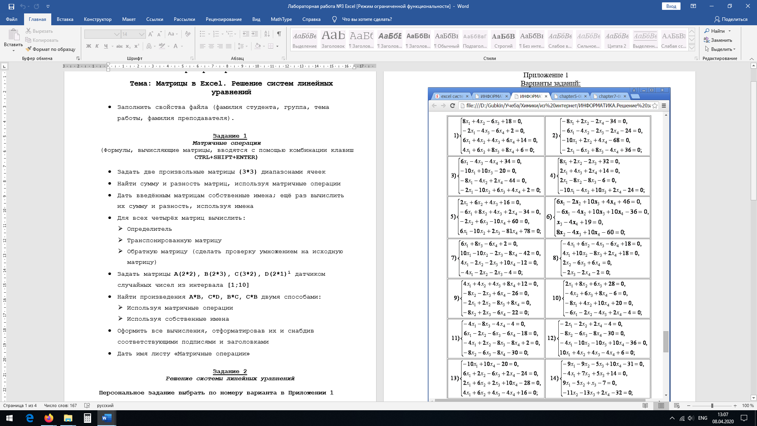

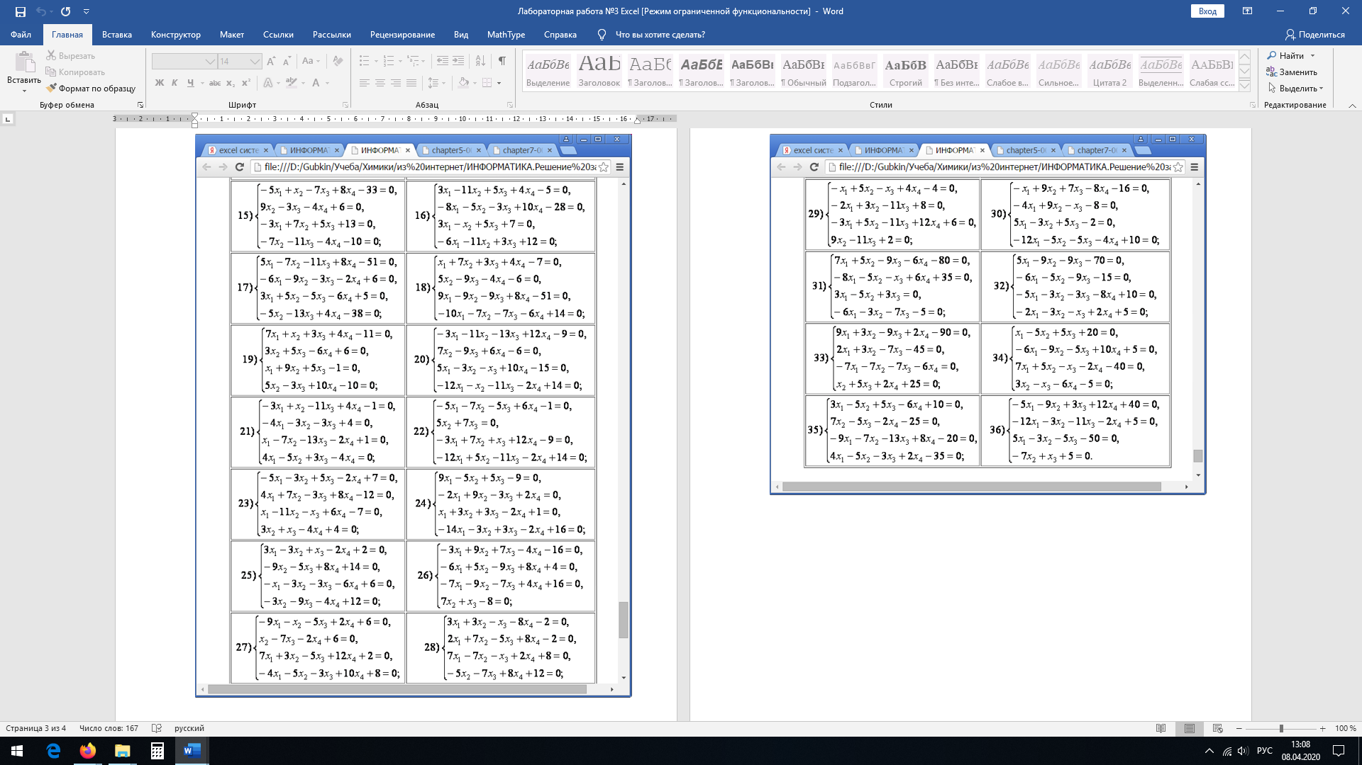



1. **В записи B(m*n) : m – количество строк, n – количество столбцов**